KATA PENGANTAR

Assalamu’alaikum Wr.Wb.
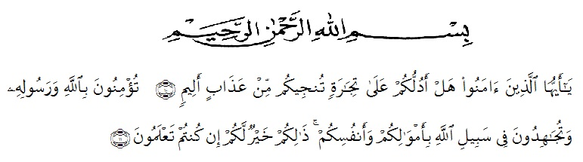
Artinya “Hai orang-orang yang beriman, sukakah kamu aku tunjukkan suatu perniagaan yang dapat menyelamatkanmu dari azab yang pedih?, (yaitu) kamu beriman kepada Allah dan RasulNya dan berjihad di jalan Allah dengan harta dan jiwamu. Itulah yang lebih baik bagimu, jika kamu mengetahui”.

Syukur Alhamdulillah penulis ucapkan terhadap Kehadirat Allah SWT, yang telah melimpahkan rahmat hidayah, dan karunianya pada penulis hingga penulis dapat menyelesaikan penulisan Skirpsi ini. Judul yang penulis pilih dalam penulisan Skripsi ini adalah : “
Fungsi skripsi ini adalah untuk melengkapi tugas-tugas dan untuk memenuhi persyaratan memperoleh gelar Sarjana Hukum Jurusan Hukum Program Studi Ilmu Hukum.
Dalam penyelesaian skripsi ini penulis banyak sekali mendapatkan bantuan dari berbagai pihak, baik itu dalam bentuk material maupun moril. Untuk itu penulis mengucapkan terima kasih terutama kepada :
- Bapak Dr. KRT. Hardi Mulyono, SE, M.AP selaku Rektor Universitas Muslim Nusantara Al Washliyah Medan;
- Bapak Dr. H. Firmansyah, M.Si selaku Wakil Rektor I Universitas Muslim Nusantara Al Washliyah Medan;
- Bapak Dr. Ridwanto, M.Si selaku Wakil Rektor II Universitas Muslin Nusantara Al washliyah Medan;
- Bapak Dr. Anwar Sadat, S.Ag.,M. Hum selaku Wakil Rektor III Universitas Muslim Nusantara Al Washliyah Medan;
- Bapak Dr. Dani Sintara, S.H., M.H selaku Dekan Fakultas Hukum Universitas Muslim Nusantara Al-Washliyah Medan;
- Ibu Halimatul Maryani, S.H., M.H selaku Wakil Dekan Studi Ilmu Hukum Universitas Muslim Nusantara Al-Washliyah Medan sekaligus dosen penguji II dalam skripsi ini;
- Ibu Tri Reni Novita, S.H selaku Ketua Program Studi Ilmu Hukum Universitas Muslim Nusantara Al-Washliyah Medan Priode Juni 2023 - Sekarang;
- Ibu Dr. Nelvitia Purba, S.H., M.Hum., Ph.D. Selaku Dosen pembimbing sekaligus Dosen Penguji I dalam penulisan Skripsi ini;
- Ibu Hj. Adawiyah Nasution, SH, Sp.N, M.Kn Selaku Wakil Dekan Fakultas Hukum Universitas Muslim Nusantara Al Washliyah Medan sampai Preode Juni 2023 sekaligus dosen penguji III dalam skripsi ini;
- Bapak Abdul Rahman Lubis, S.Pd. Selaku KTU Fakultas Hukum Universitas Muslim Nusantara Al-Washliyah Medan sampai Periode Juni 2023 dan Ibu Erlinawati, S.Pd selaku KTU Fakultas Hukum Universitas Muslim Nusantara Al-Washliyah Medan sampai Periode Juni 2023 – Sekarang serta Para staff pegawai Fakultas Hukum Universitas Muslim Nusantara Al-Washliyah Medan sampai Periode Juni 2023;
- Bapak dan Ibu seluruh para staf Pegawai serta dosen lain Fakultas Hukum Universitas Muslim Nusantara Al Washliyah Medan;
- Kepada Orang tua tercinta saya yang selalu mendukung dan turut mendoakan saya untuk menyelesaikan skripsi ini;
- Kepada Kekasih sekaligus Calon Suami saya yang bernama Fanny Febriansyah yang tulus membantu dan mendukung dan mendoakan saya untuk menyelesaikan skripsi ini;
- Teman-teman yang telah membantu saya dalam meluangkan waktunya untuk memberikan semanagt dan membantu dalam proses penyelesaian Skripsi ini yaitu : Intan Pratiwi, Sri Handayani, Vanzay Hanafi, dan Fahmi Abdhillah ;
Akhir kata penulis berharap semoga tulisan ini dapat bermanfaat bagi penulis dan para pembaca sekalian. Dan segala amal kebaikan yang telah Bapak/Ibu Dosen, Keluarga dan Sahabatku berikan akan mendapat balasan yang berlipat dari Allah SWT kelak dikemudian hari. Amin. Terima kasih.

Medan, Juli 2023
Penulis,

Ayu Syafitri
195114012

